**Rekenen/wiskunde**

1. Los weer (één van) de **breinbrekers/raadsels** op uit de **bijlage** en stuur je antwoord in het heen- en weerschriftje naar de juf of meester. Hoe ben je aan het antwoord gekomen? Als je die van vorige keer nog niet gedaan hebt, kan je deze natuurlijk ook kiezen.
2. Pak je stoepkrijt en **teken** voor de deur of in de tuin een **decameter (10 meter)**. Je kan een rechte lijn tekenen, maar ook een gebogen lijn. Hinkel over je decameter of leg een ei op een lepel en breng deze van punt A naar punt B (wel over de lijn lopen, natuurlijk ☺). Bedenk je eigen **bewegingsactiviteiten** over jouw decameterlijn.
3. 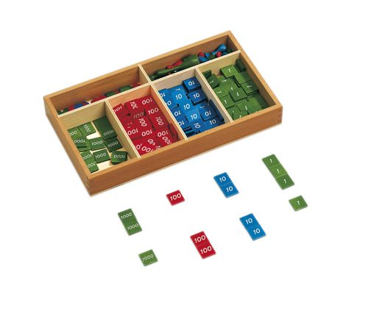**Maak je eigen fichesspel** en schrijf je eigen rekenopgaven op. Je hebt wat stevig papier nodig en groene, blauwe en rode potloden/stiften. Zorg ervoor dat alle fiches even groot zijn (2 bij 2 cm). Heb je ook de breukendoos nagemaakt? Dan wordt het thuis net een montessoriklas.
4. Ben je al goed in **cijferen optellen en/of aftrekken (onder elkaar rekenen)**? Verzin dan 20 opgaven (zoals **458** + **376** = … of **821** – **327** =…) en kijk in welke tijd je deze opgaven kunt oplossen. Je kunt je opgaven nakijken met behulp van een rekenmachine. Tevreden over je tempo en resultaten? Maak er een wedstrijdje van met je ouders, broertje of zusje.
5. **Ontwerp je eigen rekenkleurplaat**. In de **bijlagen** zie je een voorbeeld, maar de opgaven die in de vlakken staan, zijn wel een beetje makkelijk voor een bovenbouwer. Verzin zelf maar moeilijker opgaven. Voorbeeld: 124 = groen. Dus alle vlakken waar het antwoord 124 wordt, moet je groen kleuren. Even denken en puzzelen dus, als je perse wilt dat iemand anders je kleurplaat op een bepaalde manier inkleurt ☺.
6. Kies een getal. Dit getal is je antwoord. **Verzin in 1 minuut zoveel mogelijk opgaven bij dit antwoord**. Voorbeeld bij het antwoord 18:19-1, 20-2, 23-5, 18x1, 6x3, 3x6, 2x9, 9x2, 4x4,5, 36:2, 54:3 enz. Hoeveel opgaven weet jij op te schrijven? Word je met de dag sneller en creatiever?

**Taal/taalverzorging**

1. Op de moderne tour! **Maak een** **blog**. Je blog kan gaan over van alles, bijvoorbeeld je dagelijkse leven, je hobby’s, reizen, politiek, sport of mode. Kijk in de **bijlagen** voor de bijpassende Raad&daad-kaart. Ben je klaar? Deel je blog met je groepsleid(st)er.
2. **Ontwerp je eigen informatieboekje**. Kies een interessant onderwerp uit, schrijf boeiende stukjes over het onderwerp en zoek daar passende plaatjes bij. Bundel je werk tot een boekje. Heb je veel inspiratie, maak dan een tweede en een derde en ontwikkel zo je eigen informatiebibliotheekje.
3. Er is vast nog wel iemand jarig in je familie-, vrienden- of kennissenkring. **Ontwerp voor (één van) hen een verjaardagskaart**. Inspiratie kun je opdoen via Google of door even in het kaartenrek te kijken in de supermarkt of de boekhandel als je er toevallig bent.
4. Je hebt al kunnen oefenen met het (af)schrijven van het verhaal en het maken van illustraties. Combineer deze oefeningen en **schrijf en illustreer je eigen stripverhaal**. Heb je stripboeken thuis liggen? Dan kun je daaruit inspiratie putten. Je kunt ook googelen op bekende stripfiguren als Garfield, Lucky Luke, Suske en Wiske, Donald Duck en/of Kuifje.
5. Ben je bekend met Twitter? Op Twitter plaatsen bekende en onbekende mensen korte berichten **van** maximaal 280 tekens (letters, leestekens, emoticons). **Ontwerp dagelijks je eigen Twitterberichten**. Je hoeft niet perse een account aan te maken op Twitter. Je kan je berichten verwerken tot een mooi blad of een muurkrant. Zie de **bijlagen** voor de bijpassende Raad&daad-kaart.
6. **Oefenen met signaalwoorden:** Omdat, maar, want, daarom, dus, echter, vervolgens… Dergelijke signaalwoorden kom je in je Nieuwsbegripteksten (vanaf niveau B) regelmatig tegen. Maak 10 tot 15 zinnen met de signaalwoorden die genoteerd staan op de Raad&daad-kaart in de **bijlagen**.

**Kosmisch Onderwijs & Opvoeding (KOO)**

1. Maak een tekening bij het verhaal *Het verhaal van de raaf*. Bekijk de kosmische vlog en lees het verhaal in de **bijlagen**. Zorg ervoor dat het verhaal en de tekening goed bij elkaar passen.
2. Maak een tekening bij het verhaal *De oude man*. Bekijk de kosmische vlog en lees het verhaal in de **bijlagen**. Zorg ervoor dat het verhaal en de tekening goed bij elkaar passen.
3. Maak een tekening bij het verhaal *De eikenboom*. Bekijk de kosmische vlog en lees het verhaal in de **bijlagen**. Zorg ervoor dat het verhaal en de tekening goed bij elkaar passen.
4. Bekijk de **bijlage** *Kernvragen van een volk*. Kies minimaal vijf vragen uit en beantwoordt deze. Wil je meer vragen beantwoorden? Dat mag natuurlijk ook.
5. De huizen van de stammen in het Noord-Westen van Noord-Amerika waren vaak met een totem versierd. Hierover hoor en zie je meer in de kosmische vlog. Bekijk deze en ontwerp je eigen totempaal en/of totemdier.
6. Beschrijf de overeenkomsten en verschillen tussen de scheppingsverhalen van Noor-Amerika en Noord-Europa. Als je klaar bent, mag je ook overeenkomsten en verschillen tussen andere scheppingsverhalen opzoeken en beschrijven.